
Современное практико-ориентированное высшее образование

прием на программы магистратуры по направлению «Экология и природопользование» факультета географии, геоэкологии и туризма Воронежского государственного университета в 2018 году

Направление | Название магистерской программы
Экология и природопользование  /очная форма:  бюджет – 15 мест; договор – 15 мест/ | 1. Экологический мониторинг и оценка воздействия на окружающую среду
 | 2. Управление природопользованием
3. Геоинформационные технологии и дистанционное зондирование Земли
/только на договорной основе/

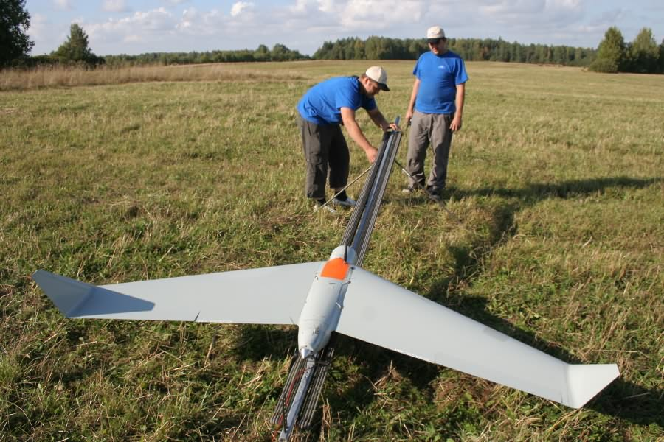
Прием документов на бюджет и договор: с 20 июня по 5 августа /Главный корпус ВГУ/; сайт приемной комиссии : http://www.abitur.vsu.ru. Экзамен /письменный/ – 7 августа; правила приема и программа вступительных испытаний – на сайте http://www.abitur.vsu.ru/admission/programms.
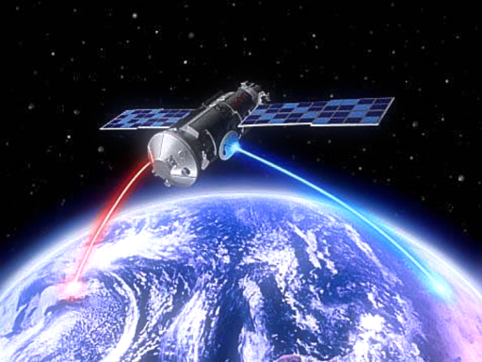

Содержание вступительного испытания /письменного экзамена/, 3 вопроса:

1. Экологический мониторинг
Экологический мониторинг, его назначение, содержание и место в обеспечении экологической безопасности на планетарном и региональном уровнях. Структура экологического мониторинга. Структурная схема комплексного экологического мониторинга. Классификация видов мониторинга по объектам и методам слежения, загрязнителям, пространственным масштабам наблюдений. Объекты экологического мониторинга. Концепции мониторинга Ю.А. Израэля и И.П. Герасимова. Понятие о глобальном (биосферном) мониторинге, его задачи и содержание. Глобальная система мониторинга окружающей среды (ГСМОС). Принципы проведения мониторинговых наблюдений и организация наблюдательной сети. Комплекс методов наземного и дистанционного слежения. Методы мониторинга техногенного загрязнения воздушной среды, водных ресурсов, почвенного покрова. Эколого-геохимический мониторинг и аналитические методы определения загрязняющих веществ в объектах окружающей среды. Дистанционное (аэрокосмическое) зондирование природной среды. Методы аэрокосмических исследований и дистанционного мониторинга природных ресурсов. Биоэкологический мониторинг и его уровни. Критерии оценки состояния биоты. Социально-гигиенический мониторинг и оценка риска здоровью населения. Методы оценки риска для здоровья населения при воздействии химических веществ, загрязняющих окружающую среду. Радиоэкологический мониторинг в районах потенциального экологического риска, связанного с атомной энергетикой. Мониторинг чрезвычайных экологических ситуаций природного и техногенного характера.

2. Экологическая безопасность
Экологическая безопасность: общие понятия и критерии безопасности. Глобальные экологические риски. Геоэкологические последствия влияния деятельности человека на атмосферу и климат; гидросферу; почвенные и земельные ресурсы; литосферу. Трансформация современных ландшафтов под влиянием деятельности человека. Проблема опустынивания. Проблема сохранения биологического разнообразия Земли. Геоэкологические проблемы урбанизации. Геоэкологические проблемы функционирования и развития автотранспортных сооружения и объектов. Основы экологической безопасности в промышленности. Основы экологической безопасности при обращении с радиоактивными отходами. Чрезвычайные экологические ситуации природного и техногенного характера. Противодействие угрозам природного и техногенного характера. Районирование территории России по остроте экологических ситуаций. Международные аспекты создания систем экологической безопасности.

3. Управление природопользованием
Понятие «рациональное природопользование». Природные ресурсы и их классификация. Формы природопользования. Системы природопользования. Физическая и теоретическая метеорология. Методы и средства гидрометеорологических измерений. Основы водопользования (принципы, нормативная база, основы охраны водных ресурсов). Основы гидравлики и гидротехники. Водный фонд РФ. Инженерно-гидрометеорологические изыскания. Годовой сток рек. Водопотребители и водопользователи. Климатология. Теория общей циркуляции атмосферы и климата. Природоохранное и природоресурсное право. Классификация природных ресурсов, оценка и учет. Техногенные системы и экологическиё риск. Экологические проблемы энергетики и пути их решения. Эколого-гидрологические основы водного хозяйства. Основы недропользования (принципы, нормативная база, основы охраны недр). Антропогенное воздействие на гидросферу и литосферу. Исторические и географические типы природопользования. Природный риск, техногенный риск, экологический риск. Экологические факторы опасности. Платность в природопользовании и её формы. Правовые аспекты управления природопользованием и охраной окружающей среды.

